«Реинжиниринг АС ЭТРАН. Разработка автоматизированного рабочего места подготовки перевозочных документов на новой платформе (АРМ ППД НП ЭТРАН). Очередь 2018 г.»

Модули АРМ ППД НП ЭТРАН, реализующие документооборот по отдельным видам документов

Модуль документооборота «Памятка приемосдатчика»

Руководство пользователя

54995019.12401.198.И3.02-5

Генеральный директор
ООО «ИнтэлЛекс»

________________ М.А.Корнаухов
«____ » ______________ 2018 г.

СОДЕРЖАНИЕ

1. Введение 3
1.1. Цель 3
1.2. Контекст 3
1.3. Определения и сокращения 3
1.4. Ссылки 4
2. Общие сведения 5
2.1. Область применения 5
2.2. Краткое описание возможностей интерфейса 5
2.3. Уровень подготовки пользователей 6
3. Назначение условия применения 7
3.1. Назначение 7
3.2. Функции 7
3.3. Условия функционирования 7
4. Подготовка к работе 7
4.1. Запуск оболочки АРМ ППД 7
4.2. Описание интерфейса модуля 8
5. Описание операций 9
5.1. Поиск документа по идентификатору 9
5.2. Просмотр памятки приемосдатчика 9
5.3. Просмотр закладки «История» 10
5.4. Сохранение памятки приемосдатчика в файл 11
5.5. Печать памятки приемосдатчика 12
5.6. Подпись памятки приемосдатчика 12
5.7. Отклонение памятки приемосдатчика 13
Приложение 1 14
Приложение 2 15

Введение

Цель
Документ «Реинжиниринг АС ЭТРАН. Разработка автоматизированного рабочего места подготовки перевозочных документов на новой платформе (АРМ ППД НП ЭТРАН). Очередь 2018 г.». Модули АРМ ППД НП ЭТРАН, реализующие документооборот по отдельным видам документов. «Модуль документооборота «Памятка приемосдатчика». Руководство пользователя» (далее Документ) предназначен для подробного описания правил работы с модулем «Памятки приемосдатчика», в системе АС ЭТРАН, разработанного на базе технологии ХМ.
Основные пользователи документа – сотрудники ЦФТО/ТЦФТО.
Документ разрабатывается на стадии «Рабочая документация».

Контекст
Памятка приемосдатчика составляется при погрузке или выгрузке грузов на местах общего и необщего пользования, в том числе при подаче (уборке) вагонов, на строящиеся железнодорожные пути, на линии узкой колеи, для исправления коммерческих браков при подаче на специально выделенные пути или места общего или необщего пользования, в пункты подготовки вагонов и на пути, для ремонта, в том числе в груженом состоянии.
АС ЭТД направляет документы в АС ЭТРАН.
АС ЭТРАН, получив документы, дает возможность пользователю просмотра, а также подписать их ЭП и соответствующего использования в АРМ ППД или передает данные документы для просмотра и соответствующего использования в АСУ Клиента.

Определения и сокращения
ЭТРАН | Автоматизированная система централизованной подготовки и оформления перевозочных документов
АРМ ППД | Автоматизированное рабочее место подготовки перевозочных документов
АСУОП | Автоматизированная система оперативного управления перевозками
ЦФТО | Центр фирменного транспортного обслуживания ОАО «РЖД».
ТЦФТО | Территориальный центр фирменного транспортного обслуживания
АС ЭТД | Автоматизированная система «Электронный технологический документооборот»
ПО | Программное обеспечение
БД | База Данных
ИД | Идентификационный номер документа

Ссылки
При создании данного Документа были использованы следующие источники:
- Реинжиниринг АС ЭТРАН. Разработка Автоматизированного рабочего места подготовки перевозочных документов на новой платформе (АРМ ППД НП ЭТРАН). Очередь 2018г.» Частное техническое задание. 54995019.12401.198.ТЗ.02.
При создании данного Документа были использованы следующие нормативные документы:
- ГОСТ 34. Информационная технология. Комплекс стандартов на автоматизированные системы;
- РД 50 – 34.698 – 90. Методические указания. Информационная технология. Комплекс стандартов на автоматизированные системы. Автоматизированные системы. Требования к содержанию документов;
- ГОСТ 19. Единая система программной документации;
- ОРММ ИСЖТ 2.01-00. Комплекс отраслевых руководящих методических материалов на информационные системы на железнодорожном транспорте. Требования к составу, содержанию и оформлению документов при создании информационных систем;
- ОСТ 32.164-2000. Технологические модели и программно-технические комплексы информационных систем. Документирование процессов жизненного цикла технологических моделей, программного обеспечения и программно-технических комплексов систем информатизации железнодорожного транспорта. Основные положения;
- ГОСТ Р ИСО/МЭК 12207-99. Информационная технология. Процессы жизненного цикла программных средств;
- ГОСТ 32.164-2000. Технологические модели и программно-технические комплексы информационных систем. Документирование процессов жизненного цикла технологических моделей, программного обеспечения и программно-технических комплексов систем информатизации железнодорожного транспорта. Основные положения;
- ГОСТ Р ИСО/МЭК 12207-99. Информационная технология. Процессы жизненного цикла программных средств.

Общие сведения

Область применения
Модуль «Памятки приемосдатчика» предназначен для электронного документооборота учета подачи и уборки вагонов на местах общего и необщего пользования.

Краткое описание возможностей интерфейса
Пользовательский визуальный интерфейс реализован в соответствии со стандартом, принятом в среде Microsoft. Он предполагают работу с «мышью» (далее мышь). На экране отображается указатель мыши в виде стрелки, при перемещении мыши указатель перемещается по экрану.
Экранные формы спроектированы с учетом следующих требований по их унификации:
- все экранные формы пользовательского интерфейса выполнены в едином графическом дизайне, с одинаковым расположением основных элементов управления и навигации;
- для обозначения одних и тех же операций используются одинаковые графические значки, кнопки и другие управляющие (навигационные) элементы; должны быть унифицированы термины, используемые для описания идентичных понятий, операций и действий пользователя;
- реакция системы на действия пользователя (наведение указателя «мыши», переключение фокуса, нажатие кнопки) типовая для каждого действия над одними и теми же графическими элементами, независимо от их расположения на экране.
Все режимы работы с интерфейсом реализуются с помощью выбора элементов на главной панели управления режимами. Реализация функций осуществляется при помощи кнопок панелей инструментов. Для выбора кнопки надо щелкнуть на ней мышью.
При выборе режима в рабочем поле появляется соответствующая экранная форма данного режима. При выборе функции, указанной на кнопке, выполняется определенная работа режима.
Для ввода информации используется НСИ. Предусмотрен ввод информации при помощи выпадающих меню и списка «Выбор наименования» (см. Приложение 1). Для ввода дат используется элемент управления «Календарь» (см. Приложение 2).
При работе с интерфейсом открываются различные экраны, называемые диалоговыми окнами (далее окна), имеющие в верхней части строку заголовка. Кроме этого, в интерфейсах используются списки, представляющие собой набор строк определенного формата. Выбор конкретной строки осуществляется щелчком мыши на этой строке, при этом она выделяется цветом. Такая строка называется текущей. Если список не помещается в окне, его просмотр (скроллинг) может быть осуществлен с помощью линейки просмотра.

Уровень подготовки пользователей
Пользователь технологических визуальных интерфейсов должен иметь опыт работы с операционной системой Windows и владеть общими навыками работы с веб-интерфейсом.

Назначение условия применения

Назначение
Модуль «Памятки приемосдатчика» предназначен для электронного документооборота учета подачи и уборки вагонов на местах общего и необщего пользования.

Функции
Модуль «Памятка приемосдатчика» обеспечивает реализацию следующих функций:
- Поиск документа по идентификатору;
- Просмотр памятки приемосдатчика;
- Просмотр истории документа;
- Сохранение памятки приемосдатчика в файл;
- Печать памятки приемосдатчика;
- Подпись памятки приемосдатчика;
- Отклонение памятки приемосдатчика.

Условия функционирования
Модуль «Памятка приемосдатчика» работает под управлением операционных систем: Widows XP, Windows 7, Windows 8/8.1, Windows 10; Ubuntu 17.04 и более новая, CentOS 7.3 или более новая.
Обеспечена возможность работы в браузерах Microsoft Edge (версии 47.17134 и выше) и Яндекс.Браузере (версий 18.9.1 и выше), Google Chrome (версии 49 и выше).

Подготовка к работе

Запуск оболочки АРМ ППД
Оболочка АРМ ППД является первым модулем, который загружается при запуске программы.
Для запуска программы пользователю необходимо загрузить браузер, затем указать адрес сервера приложения/порт/WebShell/.
Примеры строк подключения к АРМ ППД НП ЭТРАН:
http://as.etran.rzd:8092/WebShell/ или http://10.248.35.13:8092/WebShell/
После загрузки открывается страница с авторизацией для ввода имени пользователя и пароля (Рисунок 1). Ввод пароля пользователя всегда производится вручную. Заполняем данные и нажимаем кнопку «Войти»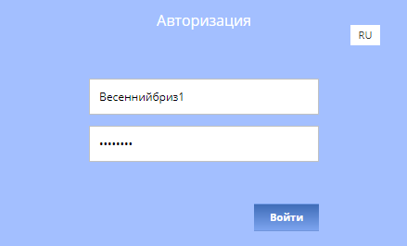
Рисунок 1
Доступ к функциям системы осуществляется в зависимости от прав доступа, назначенных пользователю. При этом в списке доступных модулей ПО отображаются только модули, на которые у пользователя есть соответствующие права (Рисунок 2).
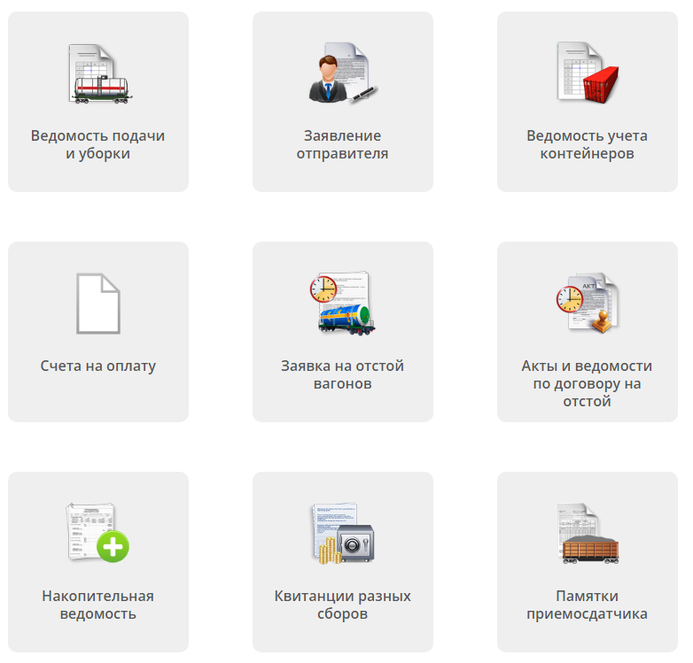
Рисунок 2

Описание интерфейса модуля
Для перехода в один из режимов системы необходимо выбрать этот режим из перечня, предоставленного на Рисунок 2, и нажать на этот режим левой кнопкой мыши.
В режиме представлены следующие функции:

- Поиск созданного ранее документа;
- Построение списка документов.

Описание операций
В режиме «Памятка приемосдатчика» предусмотрено выполнение следующих операций:
- Поиск документа по идентификатору;
- Просмотр памятки приемосдатчика;
- Просмотр истории документа;
- Сохранение памятки приемосдатчика в файл;
- Печать памятки приемосдатчика;
- Подпись памятки приемосдатчика;
- Отклонение памятки приемосдатчика.

Поиск документа по идентификатору
Чтобы найти памятку приемосдатчика по его ИД, нужно нажать на кнопку «Найти документ» . После этого откроется окно, в котором нужно ввести ИД документа и нажать кнопку «Найти» (Рисунок 3). После выполнения этих действий откроется памятка приемосдатчика с указанным ИД.
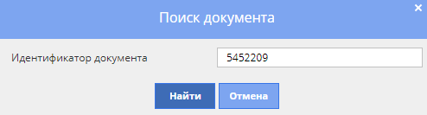
Рисунок 3

Просмотр памятки приемосдатчика
Для просмотра информации по памятке приемосдатчика необходимо выбрать соответствующий документ в списке и дважды щелкнуть на нем мышкой или нажать правой кнопкой мышки и выбрать в открывшемся списке пункт «Открыть». Откроется окно «Памятка приемосдатчика», в скобках указаны состояние документа и его ИД. Окно содержит три закладки:
- Документ – выводится информация о подаче или уборки вагонов;
- История – отображается история выполнения операций;
- Связанные документы – отражается информация о связанных документах.
А также в зависимости от текущего состояния документа могут присутствовать кнопки «Сохранить», «Обновить», «Подписать», «Отклонить», «Перейти на бумажный документооборот».
Памятка приемосдатчика оформляется на железнодорожных станциях производства подачи и уборки вагонов. (Рисунок 4).
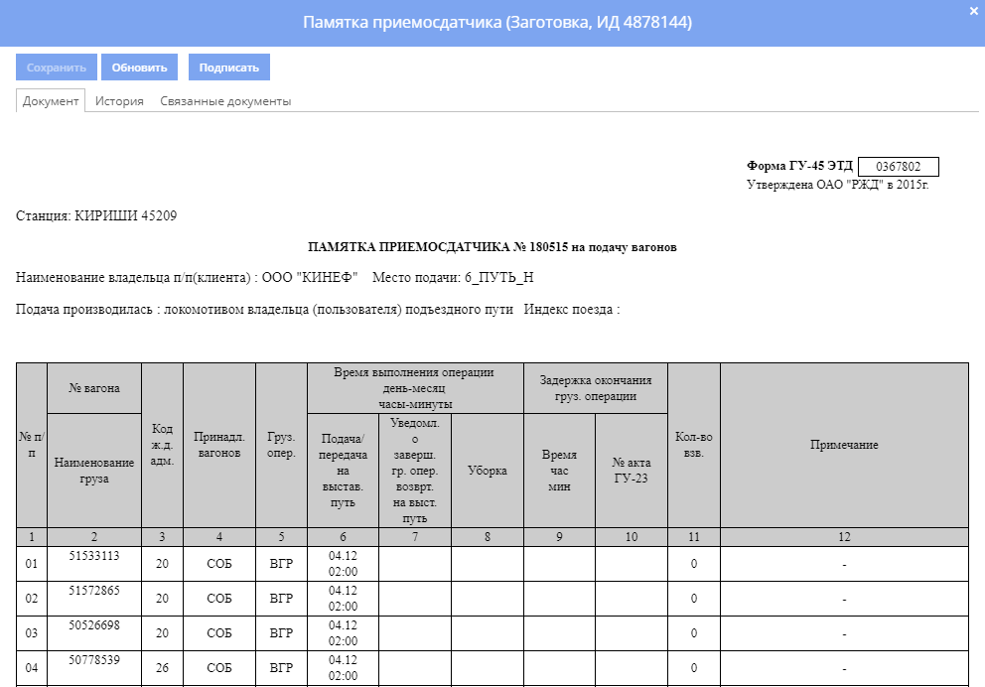
Рисунок 4

Просмотр закладки «История»
Закладка История предназначена для просмотра истории работы с памяткой приемосдатчика (Рисунок 5).
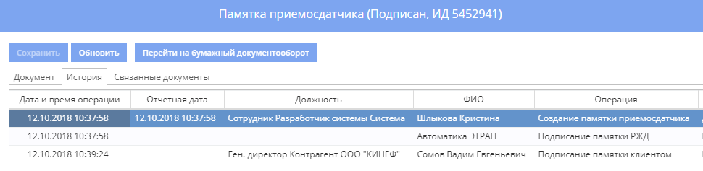
Рисунок 5
В окне представлен список всех операций, производимых с данным документом. Список содержит:
- Дату и время операции;
- Отчетную дату;
- Должность пользователя, производимого данную операцию;
- ФИО пользователя;
- Содержание операции;
- Результат операции;
- ЭП;
- Примечание;
- Рабочее место;
- Контакты.
Для просмотра детализации проводимой операции, необходимо выбрать в списке соответствующую операцию и дважды щелкнуть мышью в строке. В этом случае отразится история изменений (Рисунок 6).

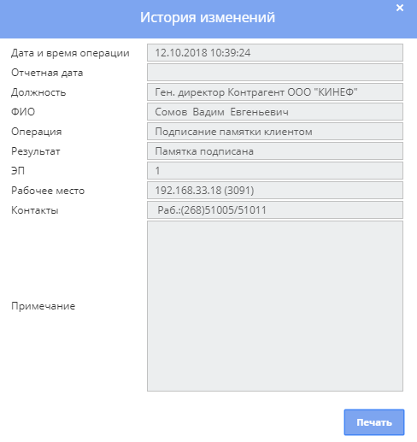
Рисунок 6

Сохранение памятки приемосдатчика в файл
Для сохранения документа «Памятка приемосдатчика» нужно открыть документ, навести на него курсор и в правом верхнем углу нажать на кнопку или . После выбора формата документ сохранится в папку с загрузками.

Печать памятки приемосдатчика
Для печати памятки приемосдатчика нужно открыть документ, навести на него курсор и в правом верхнем углу нажать на кнопку .

Подпись памятки приемосдатчика
После создания документ автоматически приобретает статус «Подписан РЖД», после чего становится доступна кнопка «Подписать» .
При нажатии кнопки «Подписать» отображается окно «Подпись документа» с интерфейсом АС ЭТД для подписания памятки ЭП со стороны клиента. (Рисунок 7).
При наличии полномочий электронной подписи (ЭП) пользователь подписывает документ с ЭП. Если таких полномочий нет, документ будет подписан без ЭП. После успешного подписания памятки в АС ЭТД документ в АС ЭТРАН переходит в состояние «Подписан».

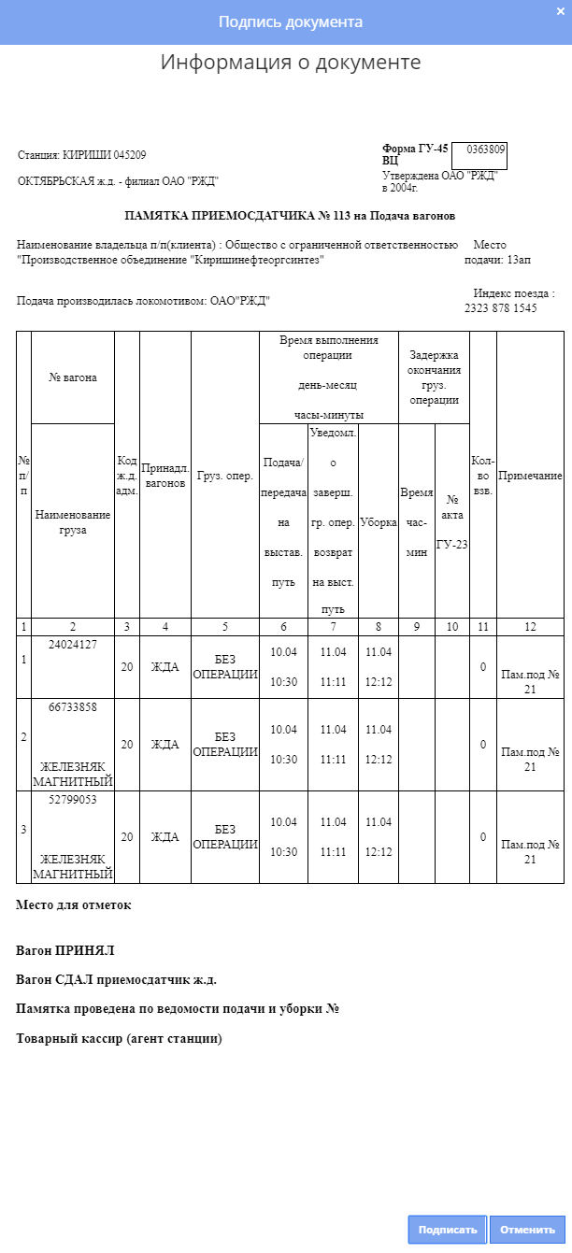
Рисунок 7

Отклонение памятки приемосдатчика
Когда памятка приемосдатчика ГУ-45 ЭТД находится в состоянии «Подписан РЖД», доступна кнопка «Отклонить» . При нажатии на эту кнопку документ переходит в состояние «Отклонен».

Приложение 1
Список: Выбор наименования

Чтобы ускорить поиск названия, нужно, прежде чем нажимать в поле кнопку выпадающего меню , вписать хотя бы часть искомого наименования в поле. При этом значительно увеличится скорость загрузки списка, в котором будут отображены только те наименования, которые соответствуют введенному. В верхней части окна «Организация Клиент» (Рисунок ) находится поле для ввода искомого наименования. Также можно осуществлять поиск наименования по коду. Список содержит наименования и соответствующие им коды.
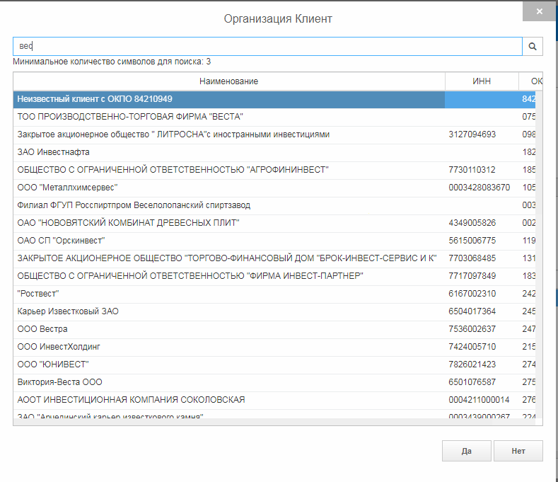
Рисунок 8
Чтобы найти в списке нужное название достаточно вписать в строке поиска некоторую часть названия или код. Чтобы запустить поиск, нажмите кнопку Поиск. В нижней части окна отобразится список соответствующих названий, из которых нужно выбрать искомое.
Перемещаться по названиям можно с помощью стрелочек клавиатуры либо щелчком левой кнопки мыши в нужной строке.
Затем нажмите кнопку Да. Выбранное наименование отобразится в соответствующем поле документа.
Чтобы отказаться от выбора нужно нажать Нет, расположенном ниже списка.

Приложение 2
Элемент управления «Календарь»

Для ввода дат предназначено поле ввода даты. Дату можно ввести с клавиатуры в том формате, который задан в настройках Windows. Либо можно вызвать календарь, нажав на кнопку в правом углу поля ввода.
На экране появится “Календарь” (Рисунок ). В верхней части календаря, справа и слева, находятся кнопки со стрелочками, при помощи которых можно выбирать месяц.
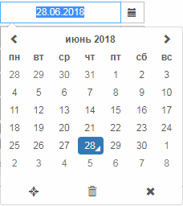
Рисунок 9
Нужно выбрать соответствующее число, щелкнув по нему левой кнопкой мыши.

